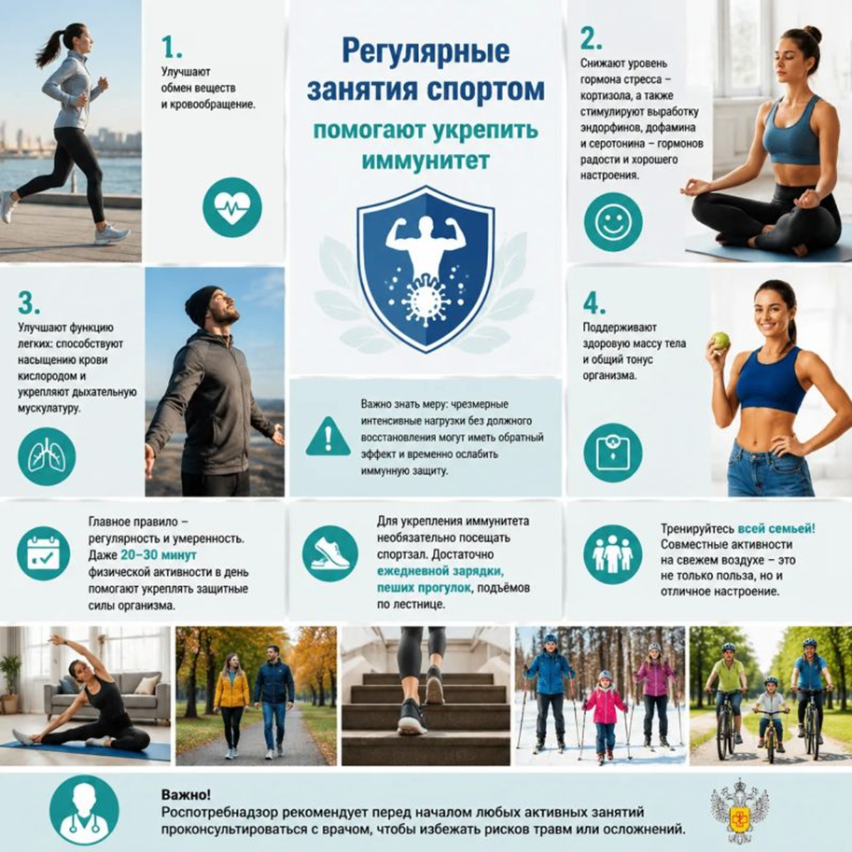
КАК ФИЗИЧЕСКАЯ АКТИВНОСТЬ ПОМОГАЕТ ПОДДЕРЖАТЬ ИММУНИТЕТ

Регулярные физические нагрузки являются одним из ключевых факторов для поддержания крепкого иммунитета и общего здоровья. Эксперты отмечают, что активный образ жизни не только помогает бороться с инфекциями, но и положительно влияет на психоэмоциональное состояние человека.
Основные преимущества занятий спортом для иммунной системы
Улучшение метаболизма и кровообращения. Регулярные тренировки способствуют более эффективному обмену веществ и улучшают циркуляцию крови, что обеспечивает лучшую доставку кислорода и питательных веществ к клеткам, повышая их функциональность.
Снижение уровня стресса и повышение настроения. Физическая активность помогает справиться с хроническим стрессом, снижая выработку кортизола – гормона стресса. Одновременно стимулируется выработка эндорфинов, дофамина и серотонина, что приводит к улучшению настроения и общему ощущению благополучия.
🫁Укрепление дыхательной системы. Упражнения, особенно кардионагрузки, улучшают функцию легких, увеличивая насыщение крови кислородом и укрепляя дыхательные мышцы.
Поддержание здорового веса и тонуса. Спорт помогает контролировать вес, сжигать лишние калории и поддерживать мышечный тонус, что напрямую связано с общим состоянием здоровья.
Важность умеренности и регулярности. Несмотря на неоспоримые преимущества, важно помнить о золотом правиле: умеренность. Чрезмерно интенсивные нагрузки без должного восстановления могут привести к обратному эффекту, временно ослабляя иммунную защиту.
Простые шаги к активной жизни
Для укрепления иммунитета не обязательно посещать спортзал или приобретать дорогостоящее оборудование. Достаточно внести небольшие, но значимые изменения в повседневную рутину.
Ежедневная утренняя зарядка. Даже 15-20 минут легких упражнений помогут запустить организм и подготовить его к новому дню.
Пешие прогулки. Ежедневные 30-40-минутные прогулки на свежем воздухе – отличный способ повысить уровень активности и укрепить иммунитет.
Использование лестницы. Вместо лифта или эскалатора выбирайте лестницу – это простой и эффективный способ добавить кардионагрузку в свой день.
Главное правило – регулярность и умеренность. Даже 20-30 минут физической активности в день приносят ощутимую пользу для защитных сил организма.
Семейные тренировки – залог веселья и здоровья. Сделать занятия спортом более приятными поможет совместный досуг с семьей. Зимой – это катание на лыжах или коньках, а в теплое время года – пробежки, игры с мячом, велосипедные прогулки или ролики.

Статья подготовлена на основе материалов из сети интернет.
Филиал ФБУЗ «ЦГиЭКО» в г. Мариинске

